新 书 推 荐

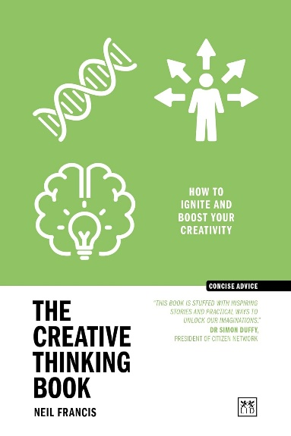
中文书名：《创造性思维之书：如何激发并提升你的创造力（简洁建议）》
英文书名：THE CREATIVE THINKING BOOK: How to Ignite and Boost Your Creativity (Concise Advice)
作 者：Neil Francis
出 版 社：LID Publishing
代理公司：LID/ANA/Jessica
页 数：160页
出版时间：2022年10月
代理地区：中国大陆、台湾
审读资料：电子稿
类 型：经管

内容简介：

创造性思维是指找到一种从新的角度看待问题或情况的方法，从而构思出新的或原创的东西。然后，当某些东西被创造出来时，它就变成了创造性思维。如果你有一个头脑风暴会议，想出了几十个新想法，那么你就表现出了创造力，但在实施之前还没有创造力。因此，创造力和创造性是相辅相成的。

一个有创造力的人有聪明和原创的想法，而这一切都始于激发你的想象力。正是通过你的模仿，你才能产生和模拟新奇的物体和新的想法、图像或概念。

好消息是，每个人都有创造性思维的能力——作为人类，这是我们的天性。它存在于你的DNA、本性和灵魂中。每个人都很有创造力。但是，问题在于：大多数人无法发挥他们的创造潜力。这一点很重要，因为所有证据表明，创造力和发明能力对个人幸福、快乐和成功至关重要。通过奇闻轶事、故事和实用方法的结合，本书旨在帮助您了解什么是创造力以及如何释放和应用您内在的创造力。

尼尔·弗朗西斯（Neil Francis）凭借他一贯的叙事天赋、分享个人经历、鼓舞人心的故事和励志名言，将帮助您释放内在的创造力，并将其应用到您每天所做的每一件事中！

在尼尔·弗朗西斯（Neil Francis）的开创性著作中，他研究了阻碍我们充分发挥创造力潜力的主要因素——教育、工作、“物质”、新闻、具体性、刻板印象、技术和电视。这本书探讨了为什么这些障碍会阻碍我们的创造力，并展示了我们如何清除这些障碍。

作者简介：
尼尔·弗朗西斯（Neil Francis）是《积极思考》（Positive Thinking）、《启发性思维》（Inspired Thinking）、《企业家之书》（The Entrepreneur's Book）和《改变历程》（Changing Course）的作者。他是数字机构Pogo Studio的主席、软件解决方案公司Company Net的董事、苏格兰胸心和中风的受托人以及Sporting Memories的受托人。41岁时，他中风了，这使他发现了一种新的、有意义和有益的生活，这使尼尔出版了四本书，并与鼓舞人心的首席执行官、领导者、慈善机构老板和企业家合作。他是英国人，住在苏格兰。

媒体评价：

“《创造性思维之书》 传达了一个基本信息：我们都可以成为创新者！创造力是我们的DNA。这个信息应该让任何教育工作者的内心感到高兴。同时，它呼吁我们所有人致力于教育后代——母亲、教师、教练、教授......创造力是会传染的......珍惜你的创造潜力，并把它传承下去吧！”
—— 苏·罗萨诺-里韦罗（Sue Rossano-Rivero）博士，德国明斯特应用科学大学创新管理和商业发展代理教授。

“如果你想释放你的创造力，并更多地了解如何发展你的创造性思维，那就去读这本书吧。尼尔的循序渐进的方法和实用的技巧使它变得如此容易阅读。这本书为一个对人类潜力至关重要的主题提供了一个令人耳目一新的视角。我强烈推荐它。”
—— 凯瑟琳·华翔博士（Dr Catherine Hua Xiang），伦敦政治经济学院

“尼尔·弗朗西斯又做到了！这一次，他采用了我最喜欢的主题之一，创造力，让我们更深入地了解它是如何工作的，并帮助我们所有人意识到它是我们人类DNA的一部分。尼尔提供了见解、故事、想法和策略，帮助我们所有人更具创造力。他通过探索抑制我们创造力的因素，真正帮助我们理解为什么我们通常认为自己没有创造力。我强烈推荐给任何希望提高创造力的人，这是一本很棒的书，所有这些都以一种有趣、发人深省和富有洞察力的方式提供。”
——保罗·科克（Paul Corke），作家、演讲者、思想领袖和影响者

感谢您的阅读！
请将反馈信息发至：版权负责人
Email：Rights@nurnberg.com.cn
安德鲁·纳伯格联合国际有限公司北京代表处
北京市海淀区中关村大街甲59号中国人民大学文化大厦1705室, 邮编：100872
电话：010-82504106, 传真：010-82504200
公司网址：http://www.nurnberg.com.cn
书目下载：http://www.nurnberg.com.cn/booklist_zh/list.aspx
书讯浏览：http://www.nurnberg.com.cn/book/book.aspx
视频推荐：http://www.nurnberg.com.cn/video/video.aspx
豆瓣小站：http://site.douban.com/110577/
新浪微博：安德鲁纳伯格公司的微博_微博 (weibo.com)
微信订阅号：ANABJ2002

